Anexo No. 3.
7.1. Salario mínimo nacional
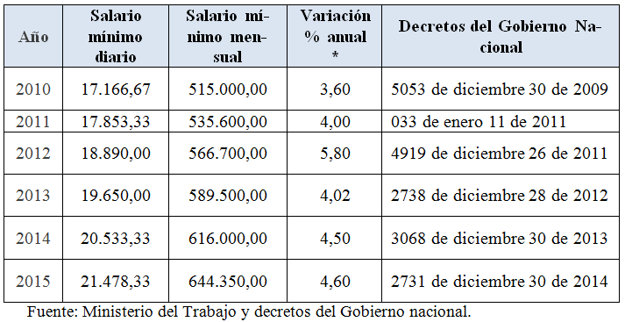
7.1.1. Sistema de indización por costo de la vida
Información sobre el cálculo de la canasta de bienes y servicios representativa del consumo final de los hogares
Esta canasta o listado de bienes y servicios se elige o constituye, aplicando sobre la información de gasto de los hogares, criterios económicos y estadísticos que aseguren la inclusión de los artículos con las siguientes características:
- Artículos que más pesan en el gasto de consumo de los hogares.
- Artículos que demanda la mayoría de hogares del país.
- Artículos cuya participación de gasto en los últimos años presenten una tendencia creciente.
- Artículos donde la demanda por los mismos puede crecer de manera importante en mediano y largo plazo, y adquieran una importancia inusitada. Adicionalmente se consideran otros criterios complementarios:
- Que el gasto en los artículos resulte de una transacción de mercado, es decir se paga y se recibe a cambio un bien o servicio.
- Qué los artículos seleccionados tengan especificaciones para seguimiento de precios, unidades físicas y precio por esa unidad.
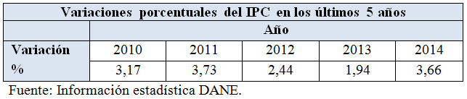
7.3 Aplicación del principio de igual salario por trabajo de igual valor
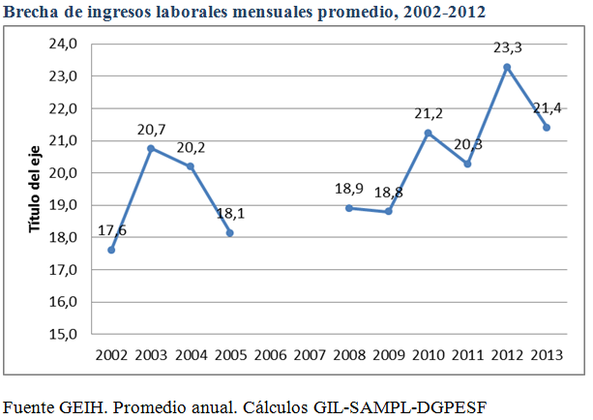
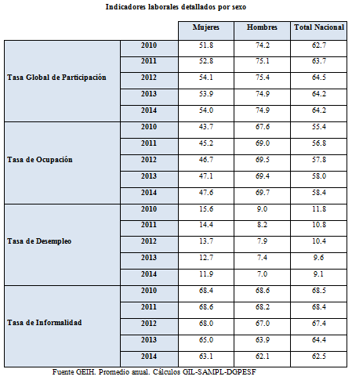
7.5. Seguridad y condiciones saludables en el lugar de trabajo.
Reglamentación sobre seguridad y condiciones saludables en el lugar de trabajo
- Decreto 1352 de 2013. Juntas de Calificación de Invalidez;
- Decreto 034 de 2013. Poder Preferente, frente a las investigaciones y actuaciones que se adelanten dentro del contexto del Sistema de IVC en todo el Territorio Nacional;
- Decreto 197 de 2013. Consejo Nacional de Riesgos Laborales;
- Decreto 723 de 2013. Afiliación obligatoria de personas vinculadas a través de un contrato formal de prestación de servicios;
- Decreto 1477 de 2014. Tabla de enfermedades laborales;
- Decreto 1507 de 2014. Manual Único de Calificación de la pérdida de Capacidad Laboral y Ocupacional;
- Decreto 1443 de 2014. Sistema de Gestión de Seguridad y Salud en el Trabajo.


